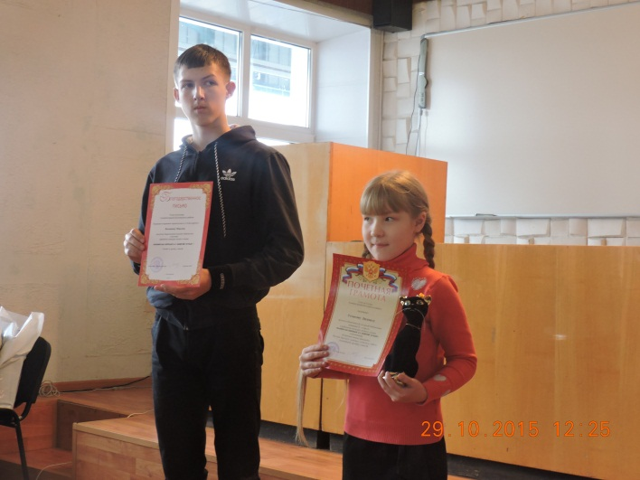
В библиотеках Белозерского района завершилось
библиотечное лето

Ежегодно в дни летних каникул библиотеки Белозерского района организуют ежедневную занятость детей. И лето-2015 не стало исключением.
В рамках Года литературы, сотрудниками центральной библиотеки, был объявлен районный конкурс летнего чтения «Каникулы хорошо! А с книгой лучше!».
Цели конкурса: привлечение детей к систематическому чтению в период летних каникул; организация чтения научно–познавательной, художественной литературы, способствующей расширению кругозора и развитию способностей детей и подростков самостоятельно мыслить, ориентироваться в потоке информации.
Номинации конкурса:
- «О братьях наших меньших» (чтение литературы о животных);
- «Книг любимых день рождения» (чтение книг – юбиляров);
- «Лето у книжной полки» (чтение программной литературы).
Итоги конкурса были подведены 30 октября 2015 года на слете активной молодежи Белозерского района.
Победителями конкурса, обладателями Грамоты Отдела культуры Администрации Белозерского района и памятных призов стали:
- Дмитрий Абабков (уч-ся 7 класса Белозерской СОШ), читатель Белозерской детской библиотеки.
- Ахмет Абишев (уч-ся 2 класса Скопинской ООШ), читатель Скопинской сельской библиотеки.
- Людмила Устюгова, Татьяна Короткова (уч-ся 4 класса Памятинской ООШ), Степан Зяблов (уч-ся 6 класса Памятинской ООШ), читатели Памятинской сельской библиотеки.
- Дарья Абабкова (уч-ся 7 класса Новодостоваловской ООШ), Мария Шорина (уч-ся 5 класса Новодостоваловской ООШ), читатели Новодостоваловской сельской библиотеки.
И вот лето закончилось, но чтение продолжается! Впереди - новые встречи, интересные конкурсы и мероприятия.

МКУК «Белозерская МЦБ»

